INDICAÇÃO Nº / 2025

Indico a adoção das medidas necessárias para o desentupimento da tubulação existente e a ampliação das bocas de lobo ao longo da Avenida Minasa.

EXCELENTÍSSIMO SENHOR PRESIDENTE DA CÂMARA MUNICIPAL DE SUMARÉ,

Nos termos do art. 214 do Regimento Interno da Câmara Municipal de Sumaré, solicito a Vossa Excelência o envio desta Indicação ao Excelentíssimo Senhor Prefeito Municipal de Sumaré, para adoção das medidas necessárias para o desentupimento da tubulação existente e a ampliação das bocas de lobo ao longo da Avenida Minasa.
A presente solicitação se faz necessária tendo em vista que as fortes chuvas recentes ocasionaram significativo acúmulo de água na Avenida Minasa, evidenciando a necessidade urgente de melhorias estruturais no sistema de captação e escoamento pluvial.
O entupimento e a insuficiência das bocas de lobo comprometem a drenagem eficiente, trazendo transtornos à população, risco de danos materiais, acidentes e potenciais problemas sanitários.
São essas as razões da presente INDICAÇÃO.
Aproveito a oportunidade para reiterar meus votos de elevada estima e consideração.

Sala das Sessões, 02 de Dezembro de 2.025
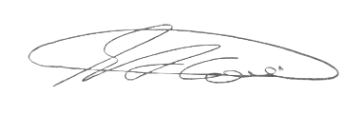

SEBASTIÃO ALVES CORREA
TIÃO CORREA – Vereador/PSDB

